Instrucciones:
Copie y pegue el link https://www.facebook.com/share/v/1AzTHn5g21/?mibextid=wwXIfr
En el buscador
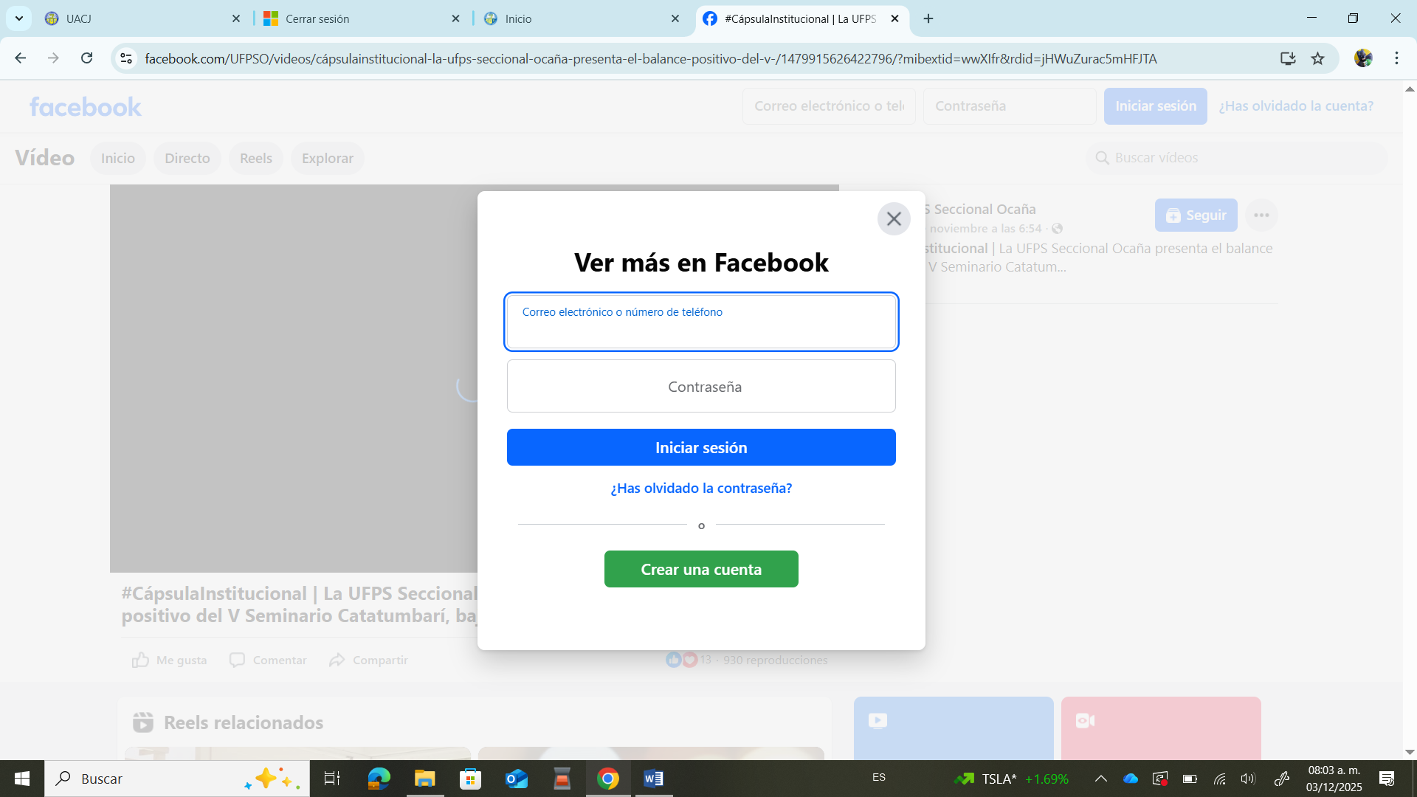

Cierre la ventaja (marca con la flecha roja) no requiere una cuenta o contraseña. El video se visualizará automáticamente. La Entrevista Mateo Itza-Ortiz a partir del 1.06 min

FACE
​ Mateo Itza Ortiz​
https://www.facebook.com/share/v/1AzTHn5g21/?mibextid=wwXIfr
Entrevista Mateo Itza-Ortiz a partir del 1.06 min

https://www.facebook.com/UFPSO/posts/pfbid02HwaGXSF6ANjaf54bbXFwzkMBqVvisgq9bH4CfksVgQ9URKkgXTqCXBeWAzez7BaEl?rdid=eVT8CGodH32s008I#

